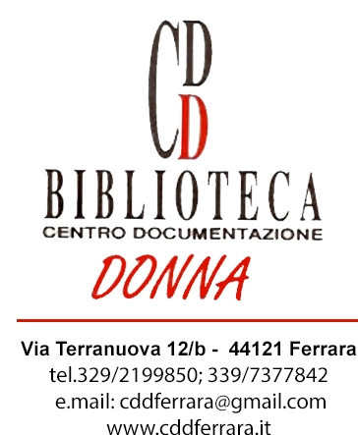

Incontri per conoscere la Biblioteca del Centro Documentazione Donna

autunno- primavera 2014-2015
Ogni incontro o gruppo di incontri è collegato con una o più sezioni della biblioteca
(femminismo, letteratura italiana, letteratura inglese, letteratura Stati Uniti, antropologia, storia, biografie, salute, filosofia, gialli, letteratura infanzia-adolescenza, poesia, psicologia ecc.)

Qualche stanza tutta per noi
omaggio a Virginia Woolf
● ● progetto a cura di Elisabetta Roncoli
più incontri con ●letture ●film ●mostre FEM - LET ING

Anna Banti tra scrittura e immagine
gruppo di lettura a cura di Luciana Tufani
● ● più incontri ● letture ●film ● power-point LET I TA

Gertrude Stein e Parigi
● presentazione del libro di Anna Verna Stein Paris
con ●letture ● documentari ● proiezione di immagini LET USA

Miti e simboli
● incontro con Paola Parodi, autrice di Dalla spirale alla croce. Storie di simboli
con proiezione di immagini ANT

Il pensiero di Hannah Arendt
● incontro con Sandra Rossetti, autrice di La nascita infame. Identità e genere nel pensiero di Hannah Arendt
● proiezione del film di Margarethe von Trotta Hannah Arendt FIL

Donne nella storia
● incontro con Antonella Cagnolati, curatrice della collana “Donne nella storia: segni, tracce, percorsi” STO

Da Olimpe a Cristina
Biografie di donne che la storia ha dimenticato
da un’idea di Antonella Cagnolati
● ● più incontri
BIO
La metà migliore del delitto
conversazioni su alcune scrittrici di gialli
● ● più incontri
a cura di Luciana Tufani in collaborazione con l’Università popolare GIA

Dalla parte delle bambine
● incontro con case editrici che pubblicano libri per l’infanzia e l’adolescenza
partecipano Donzelli, Editoriale scienza, Sinnos INF ADO

Voce donna
● la poesia delle donne vista da Gabriella Musetti, organizzatrice di eventi culturali, direttrice della rivista Il ramo d’oro
● Gabriella Musetti presenta la sua raccolta di poesie Sorelle POE

Odontoiatria di genere
● incontro col dr. Sandro Pennica, odontoiatra SAL

Medicine naturali
● ● incontri con la dr. Mariolina Levato della parafarmacia Secondonatura SAL

Donne da favola
L’immaginario delle donne nelle favole
● incontro con le dr. Dina Bonetti e Vissia Zanobi, psicoterapeute PSI, INF ADO

Tesi di studi delle donne
presentazioni di tesi per cui si è consultata la biblioteca del CDD
●● più incontri a cadenza mensile TWS

Aperitivi letterari
● ● incontri con autrici di libri di nuova pubblicazione

Incontri in videoteca

Guarda con noi
● ● la videoteca del CDD prosegue la proiezione dei cicli Introvabili o quasi e A qualcuna piace ridere

Leonessa d’oro
● premiazione del miglior film di registe presentate alla mostra del cinema di Venezia nel 2010 e 2011 e presentazione del progetto 2014 a cui parteciperanno alcune scuole di Ferrara

Collaborazioni con Teatro Comunale e con Bal’danza

● ● incontri in occasione degli spettacoli della stagione di prosa 2014-2015 del Teatro Comunale

● intervista a Nicola Badolato autore di una biografia di Maria Waldmann, cantante lirica vissuta a Ferrara

